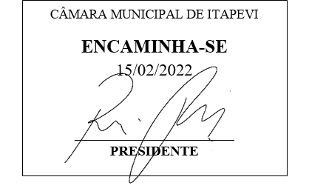
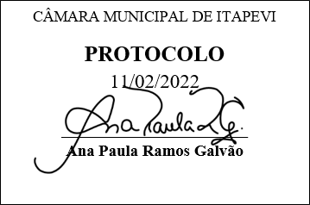
INDICAÇÃO nº 999/2022

Súmula: Solicita providências do Executivo junto a Secretaria Municipal de Infraestrutura e Serviços Urbanos, aos cuidados do Sr. Marcos de Oliveira Anjos para que realize a limpeza do escadão que está situado na rua Júpiter com a Rua Renato Aparecido Leal- Jardim São Paulo, neste município.
INDICO à Mesa, na forma regimental vigente, que seja oficiado ao Excelentíssimo Igor Soares Prefeito Municipal, junto a Secretaria de Infraestrutura e Serviços Urbanos, para que realize a limpeza do escadão que está situado na rua Júpiter com a Rua Renato Aparecido Leal, Jardim São Paulo - neste município.
JUSTIFICATIVA

Senhor Presidente,
Senhores Vereadores,
Senhoras Vereadoras.

Trata-se de uma passagem muito utilizada diariamente pelos moradores da região, onde se torna mais fácil e rápido o acesso para as ruas próximas e até mesmo para quem sai cedo para pegar meio transporte. Devido à grande quantidade de matos e sujeiras a travessia tem se tornado complicada, pois, segundo os moradores, devido à falta de limpeza o local está se tornando propenso ao aparecimento de muitos insetos.
Pensando na salubridade, higiene e segurança de todos que utilizam o local, acreditamos que a realização da obra é essencial, levando em consideração também que crianças constantemente ficam brincando nas proximidades.
Sem mais para o momento, solicitamos a análise e inclusão do pedido no cronograma de obras desta competente Secretaria.

Sala das Sessões Bemvindo Moreira Nery, 09 de fevereiro de 2022.

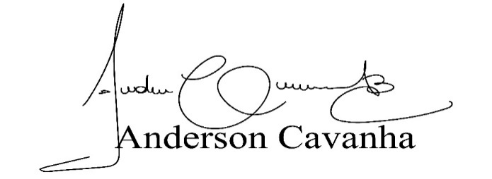
(Bruxão Cavanha – PL)
Vereador

